附表一 糖尿病盛行率及發生率
 | 盛行率 |  |  | 91-96年發生率
 | 有效樣本 | 人數 | 年齡校正（％） | 有效樣本 | 人數 | 年齡校正  每千人發生率
男性 | 2,051 | 208 | 8.7 | 2925 | 113 | 7.5
女性 | 2,374 | 210 | 7.5 | 3217 | 113 | 6.8
總人數 | 4,425 | 418 | 8.0 | 6142 | 226 | 7.1
備註：1. 資料來源為行政院衛生署國民健康局96年「台灣地區高血壓、高血糖、高血脂盛行率調查」。
2. 高血糖定義：空腹血糖≧126mg/dL或服用降血糖藥物。
3. 盛行率以20歲以上96年台灣人口作為標準人口進行年齡校正。採用Chi-square檢定。
4. 91-96年發生率以15歲以上91年台灣人口作為標準人口進行年齡校正。（91年15歲以上人口數*0.0071為5年內發生糖尿病人口）
附表二 預防糖尿病觀念認知情形
選 項 | 加權後之百分比（％）
選 項 | 腰圍過大的人容易得到糖尿病 | 糖尿病人血糖沒控制好會引起眼睛失明 | 糖尿病人血糖沒控制好會引起心臟血管疾病 | 糖尿病人外出時需不需要隨身攜帶含糖食物
對（或需要） | 45.9 | 68.1 | 65.8 | 72.4
不對（或不需要） | 37.9 | 15.3 | 14.9 | 17.6
很難說/不知道 | 16.1 | 16.5 | 19.2 | 9.7
其它（拒答、普通、一半一半、或看情形等） | 0.1 | 0.0 | 0.0 | 0.3
完訪人數 | 4,146 | 4,143 | 4,143 | 4,146
備註：資料來源為行政院衛生署國民健康局97年「健康危害行為監測電話調查」。
附表三 93-97年糖尿病標準化死亡率

備註：1.標準化死亡率係依世界衛生組織(WHO)編布之2000年世界標準人口年齡結構調整計算。
2.資料來源為行政院衛生署統計室（98年）
附件一 2009聯合國世界糖尿病日記者會【糖尿病的預防與衛教】

- 時 間：98年11月13日 (五) 下午2時-4時
- 地 點：台北凱撒飯店 4F寶島廳 (台北市忠孝西路一段38號)
- 主辦單位：中華民國糖尿病學會、中華民國糖尿病衛教學會、財團法人糖尿病關懷基金會
- 協辦單位：新光人壽保險股份有限公司、新光吳火獅紀念醫院
- 指導單位：行政院衛生署國民健康局
- 與會貴賓：
中華民國糖尿病學會理事長 莊立民； 中華民國糖尿病衛教學會理事長 許惠恒
財團法人糖尿病關懷基金會董事長 戴東原； 新光人壽公共事務部資深協理 張日政
行政院衛生署國民健康局副局長 吳秀英； 台北市衛生局副局長 林秀亮
台灣腎臟醫學會 理事長 林裕峰； 遠流出版社創辦人 王榮文
社團法人中華民國糖尿病病友全國協會理事長 江綺雯

時間 | 項目 | 主講者
1330-1400 | 媒體入場簽到 | 貴賓入場 媒體朋友入場 | 媒體接待．簽到（留名片）發送資料袋、贈品
1400-1405 | 主持人開場 | 主持人 | 記者會開場
1405-1410 | 主辦單位致詞 | 中華民國糖尿病學會 莊立民 理事長
1410-1415 | 主辦單位致詞 | 中華民國糖尿病衛教學 許惠恒 理事長
1415-1420 | 主辦單位致詞 | 財團法人糖尿病關懷基金會 戴東原 董事長
1420-1425 | 協辦單位致詞 | 新光人壽保險股份有限公司公共事務部  張日政資深協理
1425-1430 | 政府單位 | 行政院衛生署國民健康局 吳秀英副局長
1430-1435 | 政府單位 | 台北市衛生局 林秀亮副局長
1435-1440 | 民間企業 | 遠流出版社創辦人 王榮文
1440-1445 | 病友代表致詞 | 社團法人中華民國糖尿病病友全國協會  江綺雯理事長 | 分享病友心路歷程與呼籲
1445-1450 | 心願點燈儀式 | 莊立民理事長、許惠恒理事長、戴東原董事長  張日政協理、吳秀英副局長、邱文祥局長  江綺雯理事長 | 簽署糖尿病照護宣誓
1450-1455 | 共同簽署儀式 | 糖尿病照護宣誓: 所有貴賓 | 1觸控魔球，出現UN WDD字樣2點亮新光摩天大樓模型
1455-1500 | 大合照 | 理事長、貴賓、患者代表 | 所有貴賓合影留念
1500-1600 | 媒體聯訪 | 吳秀英副局長、莊立民理事長、許惠恒理事長、戴東原董事長、江綺雯理事長 | 媒體聯訪
1600 | 活動圓滿結束 | 全體人員

附件二 2009聯合國世界糖尿病日點燈活動
點燈期間
11月13日-11月22日每晚PM5:00-PM12:00

點燈儀式 （活動流程如后）
時間：11月13日PM5:30
地點：台北火車站南二門廣場

活動內容
以藍色夜燈於11月13日起至11月22日於台北新光摩天大樓點亮，不僅民眾都可以看到亮眼的藍色光茫高掛夜空，也讓全世界都能看見台灣在推動糖尿病防治上的用心及努力。

活動目的：
－糖尿病威脅全體人類健康日趨嚴重，如何有效遏止糖尿病所造成的危害，是我們刻不容緩的任務。
－全球約有2億4千6百萬的糖尿病人口，希望政府部門相關單位重視此一疾病並思考如何對抗糖尿病的重擔。
－響應聯合國之糖尿病決議案，讓台灣與世界抗糖尿病潮流同步接軌，展現出我國積極對抗糖尿病的決心與力量。
－糖尿病的預防、管理和監控是一項極具挑戰性之任務，需要多項專業領域彼此整合；而成功防治糖尿病的契機，有賴於產官學界的支持參與以及團體組織和個人的密切合作。
－呼籲社會大眾與相關團體動員起來，彙整社會各界力量使糖尿病的防治獲得普遍認同和有效執行，以逆轉糖尿病的流行趨勢，阻止糖尿病繼續蔓延及危害，促進全民健康。

★2009聯合國世界糖尿病日點燈儀式節目表

(1)節目表
時間 | 內容 |  | 備註
17:00-17:10 | 開場序 | 太鼓表演：柏齡太鼓隊 | 1請音響師注意各時段所撥放的音樂、協調性。  2請準備「點燈儀式的雷射水晶球按鍵」並配合時間，點亮主燈。  3新光摩天大樓模型放於舞台左側。  4演表一需要三支麥克風，另外要有播放CD的設備。
17:10-17:30 | 長官及貴賓致詞 | 中華民國糖尿病學會 莊理事長立民  行政院衛生署 張上淳副署長  財團法人糖尿病關懷基金會 戴董事長東原  中華民國糖尿病衛教學會 許理事長惠恒  社團法人中華民國糖尿病病友全國協會 江理事長綺雯  新光人壽公共事務部資深協理 張日政先生
17:30-17:32 | 點燈儀式
17:32-17:40 | 簽署儀式 | 與會貴賓共同簽署糖尿病照護文件
17:40-17:50 | 表演節目(一) | 歌唱表演:台中市中山醫學大學附設醫院健康100聯誼會
17:50-18:00 | 表演節目(二) | 太鼓表演：柏齡太鼓隊
18:00 | Ending

(2)司儀稿
時間 | 內容
開場序17:00-17:10 | 1「2009聯合國世界糖尿病日點燈儀式」開始，歡迎現場的好朋友一同為「關懷糖尿病病友」而齊聚一堂。由於生活型態與飲食的改變，而導致肥胖人口日益增加，孩童肥胖的比例也越來越高，且糖尿病人口正逐年增加，而發病年齡也逐漸降低。有越來越多的兒童與青少年罹患糖尿病，據統計台灣地區約有一百萬人罹患糖尿病，聯合國於去(2007) 年公佈，全世界罹患糖尿病的人口已高達2億4仟6百萬人，嚴重的威脅人類的健康，因此呼籲全世界各國，應將預防與治療”糖尿病”列為首要工作。  2聯合國在國際糖尿病聯盟（IDF）的推動下，在2006年 12月20日通過一個「糖尿病」決議案，呼籲全世界，應將預防與治療”糖尿病”列為首要工作，共同來預防糖尿病的蔓延，並且決定每年的11月14日為『聯合國世界糖尿病日』，以藍色圈圈做為識別標誌，呼籲世界各國為糖尿病團結起來（unite for diabetes）。
長官及貴賓致詞17:10-17:30 | 首先請中華民國糖尿病學會 莊理事長立民 為大家致詞  行政院衛生署 張上淳副署長  財團法人糖尿病關懷基金會 戴董事長東原  中華民國糖尿病衛教學會 許理事長惠恒  社團法人中華民國糖尿病病友全國協會 江理事長綺雯  新光人壽公共事務部資深協理 張日政先生
點燈儀式  17:30-17:32 | 「2009聯合國世界糖尿病日點燈儀式」開始，請中華民國糖尿病學會莊理事長立民；  行政院衛生署張副署長；國民健康局吳副局長；財團法人糖尿病關懷基金會戴董事長東原；  中華民國糖尿病衛教學會許理事長惠恒;社團法人中華民國糖尿病病友全國協會江理事長綺雯;  新光人壽公共事務部資深協理張日政先生按下啟動鍵，  點亮藍色的光茫，讓全台灣全世界一同來關懷糖尿病病友，在點燈祈願活動下，盼望台灣各界重視「糖尿病」對於國人健康的危害，同時也要關心身邊的糖尿病病友。
簽署儀式17:32-17:40 | 糖尿病威脅全體人類健康日趨嚴重，如何有效遏止糖尿病所造成的危害，是我們刻不容緩的任務。此次由各學會及政府機關、民間團體共同簽署【糖尿病照護宣誓】，正是結合我國相關團體所做出的承諾，展現出我國積極對抗糖尿病的決心與力量。  現在請張上淳副署長……為我們簽署。  待會於活動結束後，歡迎民眾至XXX簽署【糖尿病照護宣誓】。
表演(一)  17:40-17:50 | 歌唱表演:台中市中山醫學大學附設醫院健康100聯誼會  此表演榮獲：2009年全國糖尿病友成長團體健康行為改善之創意策略點子競賽 第三名（健康局補助辦理）
表演(二)  17:50-18:00 | 太鼓表演：柏齡太鼓隊
Ending 18:00 | 1「2009聯合國世界糖尿病日新光摩天大樓點燈」從98年11月13至21日，每晚5點至12點點燃。  2台灣與全世界300多個國家，共同參與【聯合國世界糖尿病日點燈】活動，在全世界著名地標點燈，以支持防治糖尿病的概念。2007年在台北101點亮了代表糖尿病日的標幟及藍色光芒，去年在中正紀念堂進行點燈活動，台灣向國際社會表達我們對糖尿病的關心，今年我們在台北新光摩天大樓及屏東萬金教堂舉行點燈活動，希望藉此機會喚起大家對於糖尿病的重視，並表達對糖尿病友的關懷。  3今天的.「點燈儀式」順利完滿達成，感謝大家的出席，請大家待會兒留下來拍照紀念。
附件三 2009聯合國世界糖尿病日攝影比賽

主辦單位
中華民國糖尿病學會
中華民國糖尿病衛教學會
財團法人糖尿病關懷基金會

參賽資格
凡愛好攝影人士皆可參加

攝影主題
▓ 2009聯合國世界糖尿病日點燈-台北新光摩天大樓
時間：11月13日-11月22日每晚PM5:00-PM12:00
地點：台北新光摩天大樓
點燈儀式：11月14日PM5:00台北火車站南二門

作品規格
以相紙沖印或輸出8×10英吋之彩色照片。
參賽作品需為參賽者本人作品，每一主題，每人限一件，作品須符合主題及規格之單張作品，請勿留白邊，且為一次拍攝完成之作品，不得後製作，連作不收。

收件日期
2009年11月25日止(以郵戳為憑)。
郵寄作品地址
台北市中正區中山南路7號景福館 【中華民國糖尿病學會】收
參賽作品背面需貼妥參賽報名表，並浮貼於作品背面，否則不予列入徵選。

評審方式
將由各攝影主題，平均選出照片，共24張。由這些照片中決定前三名得主，前三名著者不重覆。評審標準將依據作品的創意（50％）與攝影品質（50％）評等。
由主辦單位聘請攝影專家及學者組成評審小組負責參賽作品之評審。

得獎通知
評審結果e-mail通知，敬請務必填寫；
報名表內所有資料需詳實填寫完整，否則延誤得獎作業進行，主辦單位不負責任。

得獎公佈
2009年12月15日公布於活動網站。
網址http://www.endo-dm.org.tw/dia/dia_default.asp

頒獎典禮
時間、地點另行通知。

獎項及名額
第一名：1名，獎金新臺幣2萬元、獎狀乙紙。
第二名：1名，獎金新臺幣1萬元、獎狀乙紙。
第三名：1名，獎金新臺幣8仟元、獎狀乙紙。
佳作獎：20名，獎金新臺幣2仟元、獎狀乙紙。

洽詢方式
活動網址：http://www.endo-dm.org.tw/dia/dia_default.asp
聯絡電話：02-23753352 中華民國糖尿病學會

參賽規則
（1）參賽作品需為參賽者本人作品，每一主題，每人限一件，作品須符合主題及規格之單張作品，請勿留白邊，且為一次拍攝完成之作品，不得後製作，連作不收。
（2）參賽作品需為未參加其他比賽或公開發表。作品著作權有爭議、所有權已被買斷者，請勿參加本活動，違反者不予評審；已得獎者，取消得獎資格，並回收已領取之所有獎項，包含獎狀及獎金。其涉著作權侵害之法律責任由參賽者自行負責。遺缺獎項不予遞補。
（3）參賽作品如有不符參賽主題或違反善良風俗者，主辦單位有權取消參賽資格，有關引發之爭議並由參賽者自行負責。
（4）郵寄作品前，請先行妥善包裝保護，參賽作品如因郵遞過程中不可抗力因素致生任何損害，主辦、承辦單位不負任何賠償責任。
（5）參賽作品未達標準，獎項得從缺或減之。
（6）參賽者於郵寄作品時，必須連同報名表暨轉讓同意書以及原始檔案（請依作品規格將檔案燒製成可讀取光碟）一同寄出，作為得獎時審查資格之用，未符合此規定者或逾期交件皆不予受理，且所有參賽作品不論得獎與否均不退件。
（7）經公告得獎之作品，得獎人不得要求取消得獎資格。所有得獎作品著作權將歸主辦單位擁有，且參賽者與其法定代理人同意主辦單位自由運用得獎作品。不限地點、時間、次數、方式運用之，並得授權第三者使用，且不另致酬。
（8）得獎獎金均應依所得稅法規定，預先扣繳所得稅15%。惟扣除之所得稅額未滿2000元者，可免予扣除。
（9）得獎者需配合前往本活動頒獎典禮領取該獎項獎金，或於指定期間內自行前往指定地點領取，其相關辦法、時間、地點將於得獎名單公佈時，同時公佈於本活動官方網站。主辦單位將不負責運送、郵寄或匯款其獲贈之獎金、獎狀等所有獎勵品之責。
（10）參賽者視同認可並接受簡章之各項規定。
（11）本辦法如有未盡事宜，得隨時補充或修正，將以最新公告為主；主辦單位對於活動內容及獎品保有修改及最後解釋之權利。

附件四 控糖12妙招 （由財團法人天主教康泰醫療教育基金會提供）
有興趣民眾歡迎上該會網站www.kungtai.org.tw查詢
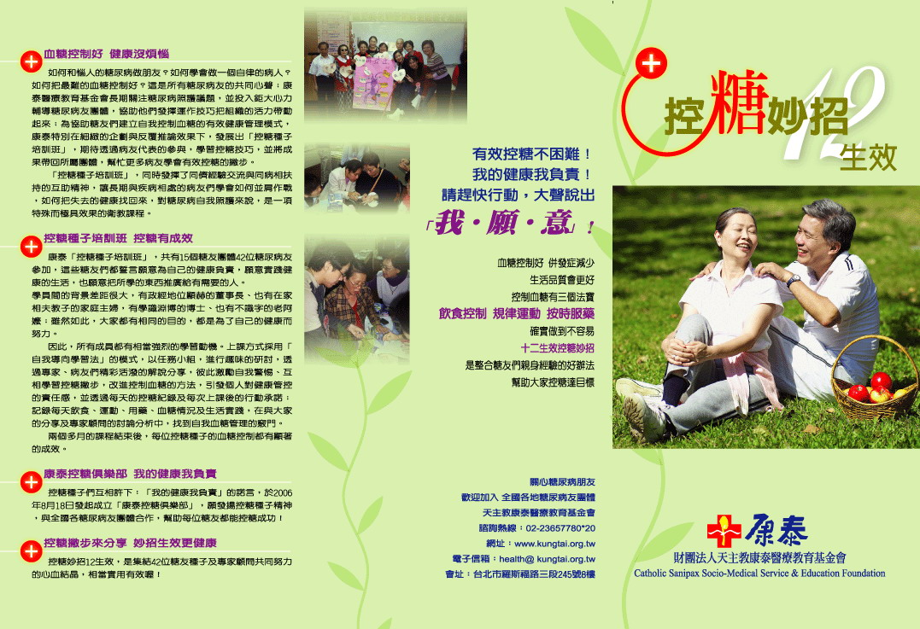

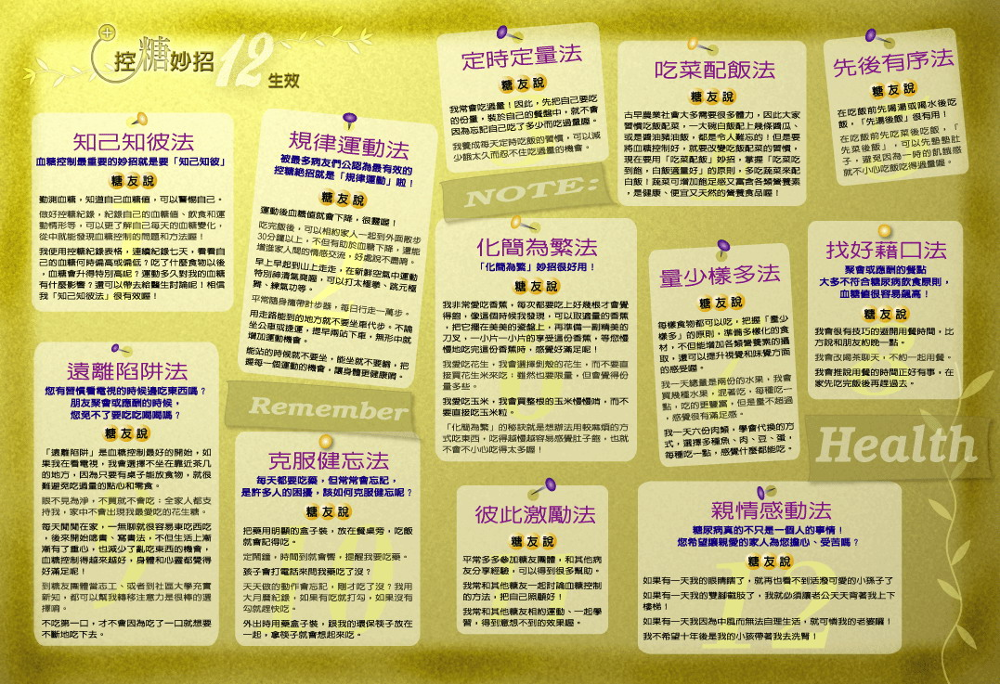

附件五 「從聯合國世界糖尿病日到台灣糖尿病宣言」研討會
From UN WDD to the Taiwan Declaration on Diabetes (TDD) Congress
Time：14 November 2009 （98年11月14日 星期六）
Venue：International Congress Hall, NTUH 台大國際會議中心 Room：301
（台北市中正區徐州路2號）
8:00-8:20 | opening address
 | Minister, Department of Health, Taiwan  Chairman, Formosan Diabetes Care Foundation, Taiwan  President, Diabetes Association of the ROC, Taiwan  President, Taiwan Association of Diabetes Educator, Taiwan | 楊志良署長  戴東原教授  莊立民理事長  許惠恒理事長
8:20 -9:00 | Plenary lecture I
 | Moderator: 戴東原教授  From UN WDD to TDD: A perspective from Taiwan | 莊立民理事長
9:00 -12:00 | Current and Future Workshop –I  『Epidemiology, complications and quality of care of diabetes in Taiwan』
9:00-9:30  9:30-10:00  10:00-10:20  10:20-10:45  10:45-11:10  11:10-11:35  11:35-12:00 | Moderator: 何橈通教授  Risk score to predict high risk individuals of type 2 diabetes  Use NHI data to enhance quality of diabetes care  Coffee Break  Moderator: 莊峻鍠教授  Health economic issues in diabetes management  Children and diabetes  Moderator: 辛錫璋教授  Micro and Macrovascular Complications  Preventing Program of Type 2 Diabetes in Children and Adolescents | 李弘元醫師  龐一鳴主任  邵文逸博士  李燕晉醫師  賴凌平教授  徐山靜醫師
12:00-13:30 | Lunch
13:30 -15:35 | Current and Future Workshop –II  『Toward a better world for people with diabetes』
13:30-13:55  13:55-14:20  14:20-14:45  14:45-15:10  15:10-15:35 | Moderator:林瑞祥教授  National Diabetes Plans in Taiwan  Early Detection and Intervention of Metabolic Syndrome in Schoolchildren  Pregnancy and diabetes  Moderator: 葉振聲教授  Implementation of Lifestyle Modification to People with Diabetes  Developing the scope of primary and secondary diabetes teams | 徐瑞祥組長  張道明醫師  徐明洸醫師  蘇秀悅秘書長  蔡世澤執行長
15:35 – 15:55 | Coffee Break
15:55-17:20 | Plenary Lecture II
15:55-16:40 | From WPDD to TDD: Message from IDF-WPR  Moderator: 莊立民理事長 | Prof. Juliana Chan (HK)
16:40-17:05 17:05-17:20 | Moderator: 杜思德院長  The Psychologic Issue of People with Diabetes  Viewpoints from patient group | 張媚副教授  江綺雯會長
17:20-17:50 | Concluding Remarks: A call for action (feedback from the workshops) | 許惠恒理事長

